太湖创意职业技术学院
TaiHu Col lege Of Creat ive Technologies

高等职业教育质量年度报告

(2023)

二〇二二年十一月

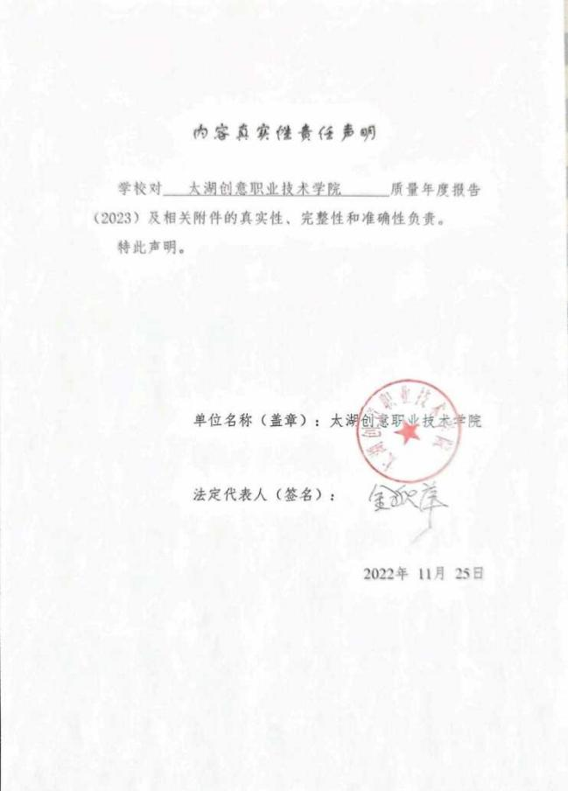

目录
1.基本情况 1
1.1 学校概况 1
1.2 学生情况 3
1.3 教师队伍 7
1.4 设施设备 7
2.学生发展质量 9
2.1 党建引领 9
2.2 立德树人 10
2.3 在校体验 11
2.4 就业质量 14
2.5 技能大赛 17
3.教育教学质量 19
3.1 专业建设质量 19
3.2 课程建设质量 22
3.3 教学方法改革 23
3.4 师资队伍建设 25
3.5 校企双元育人 25
4. 国际合作质量 27
5. 服务贡献质量 27
6.政策落实质量 30
6.1 国家政策落实 30
6.2 地方政策落实 31

6.3 学校治理 33
6.4 质量保证体系建设 33
6.5 经费投入 33
7.挑战与展望 34
7.1 面临挑战 34
7.2 未来展望 35
附表 36

表目录
表 1 在校生专业分布统计表 3
表 2 学生发展 6
表 3 办学条件 7
表 4 学校硬件基本情况 8
表 5 学校基本办学条件指标 8
表 6 满意度调查表 13
表 7 计分卡 16
表 8 学生获奖情况统计表 17
表 9 教学资源表 19
表 10 专业建设情况统计表 21
表 11 课程建设情况统计表 23
表 12 精品课程一览表 23
表 13 国际影响表 27
表 14 校外实习基地建设情况表 28
表 15 21-22 学年各专业与主要合作企业产学合作情况一览表 28
表 16 服务贡献表 28
表 17 落实政策表 30
表 18 实训基地建设、运行和管理情况 34

图目录

图 1 百校千企万岗”大学生就业帮扶行动“送岗直通车 5
图 2 太湖创意职业技术学院 2022 届毕业生就业招聘会 6
图 3 2021 艺术设计学院课程作业作品展 11
图 4 青年志愿者助力第十一届中国无锡国际文化艺术产业博览交易会 12
图 5 太湖创意青年志愿者助力锡城抗疫 12
图 6 职教周之劳动教育校园种植活动 13
图 7 近三年毕业生用人单位类型分布 15
图 8 近三年各专业大类月收入 16
图 9 中华会计网校杯”第十一届全国校园财会大赛 18
图 10 双元制校企合作联合人才培养项目 26
图 11 党委书记一行赴无锡智慧体育产业园调研交流 32

